**ЛАБОРАТОРНА РОБОТА № 20**

**Рекурсія**

***Мета:*** Формування навиків роботи із функціями. Вивчення методів використання алгоритмів і програм з рекурсією в мові Сі.

**Хід роботи:**

**Завдання 1**:

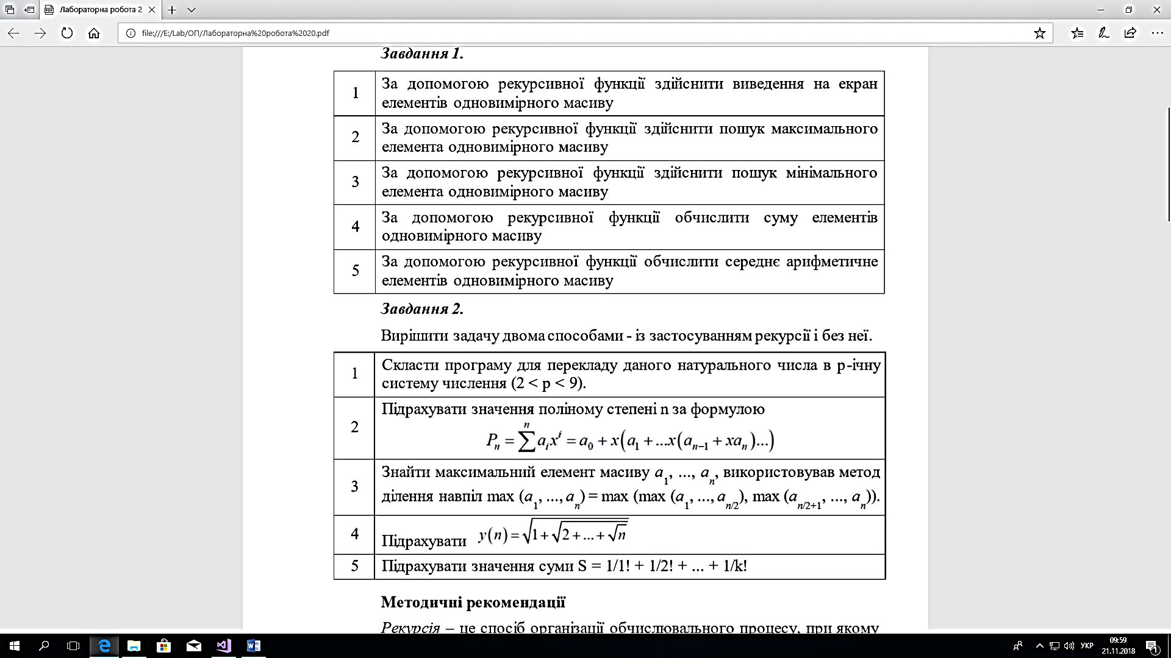

Умова до завдання № 1

Лістинг програми:

#include "stdafx.h"

#include <iostream>

#include <time.h>

#define size 4

int SerAr(int array[], int i) {

int serAr = 0;

if(i < size) {

if (i == size - 1) {

serAr += array[i];

serAr /= size;

}

serAr += array[i];

return serAr;

}

i++;

SerAr(array, i);

}

int main () {

srand(time(NULL));

int array[size], serAr;

for (int i = 0; i < size; i++) {

array[i] = rand() % 10;

}

printf("Arraychik (");

for (int i = 0; i < size; i++) {

printf("%d", array[i]);

}

printf(")\n");

serAr = SerAr(array, 0);

printf("%d\n", serAr);

return 0;

}

Результат виконання програми:

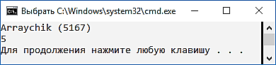

Результат виконання програми до завдання №1

**Завдання 2:** Вирішити задачу двома способами - із застосуванням рекурсії і без неї.



Умова до завдання № 2

***Із застосуванням рекурсії:***

Лістинг програми:

#include "pch.h"

#include <iostream>

#include <math.h>

#include <locale.h>

float factorial(int n) {

return ((n == 1) ? 1 : n * factorial(n - 1));

}

float area(int k) {

float S = 0;

for (int i = 1; i <= k; i++) {

S += 1 / factorial(i);

}

return S;

}

int main() {

int k;

float S;

setlocale(LC_ALL, "Rus");

printf("Введите k = "), scanf_s("%d", &k);

S = area(k);

printf("S = %.2f\n", S);

system("pause");

return 0;

}

***Без застосуванням рекурсії:***

#include "pch.h"

#include <iostream>

#include <math.h>

#include <locale.h>

float factorial(int n) {

float fact = 1;

for (int i = 1; i <= n; ++i) {

fact *= i;

}

return fact;

}

float area(int k) {

float S = 0;

for (int i = 1; i <= k; i++) {

S += 1 / factorial(i);

}

return S;

}

int main() {

int k;

float S;

setlocale(LC_ALL, "Rus");

printf("Введите k = "), scanf_s("%d", &k);

S = area(k);

printf("S = %.2f\n", S);

system("pause");

return 0;

}

Результат виконання програми:

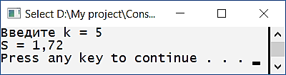

Результат виконання програми до завдання №2

**Завдання на самостійну роботу:**

**Завдання 1:** Перевірити, чи є задане число паліндромом.

Лістинг програми:

#include "pch.h"

#include <iostream>

#include <math.h>

#include <locale.h>

#define N 30

int k = 0, i = 0, arr[N];

void numcount(int number) {

if (number >= 1)

k++, numcount(number /= 10);

}

void nums(int number) {

int temp;

if (i < k) {

temp = number / pow(10, i);

arr[i] = temp % 10;

i++;

nums(number);

}

}

bool palindrom(int number)

{

int is = 1;

numcount(number);

nums(number);

for (int j = 0; j < i / 2; j++)

if (arr[j] != arr[i - j - 1]) {

is = 0;

break;

}

return is;

}

int main()

{

setlocale(LC_ALL, "Rus");

int number;

printf("Введите число: "), scanf_s("%d", &number);

if (palindrom(number))

printf("\nЧисло: %d палиндром.\n\n", number);

else

printf("\nЧисло: %d не палиндром.\n\n", number);

system("pause");

}

Результат виконання програми:

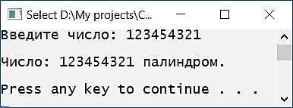

Результат виконання програми до завдання на с.р. (1)

**Завдання 3:** Підрахувати y=x N за наступним алгоритмом y=(xN/2) 2 , якщо N парне, y=x*xN-1 , якщо N непарне.

Лістинг програми:

#include "pch.h"

#include <iostream>

#include <math.h>

#include <locale.h>

float pow(int x, int n)

{

float y;

if (n % 2 == 0)

y = pow(pow(x, n / 2.0), 2);

else

y = x * pow(x, n - 1);

return y;

}

int main()

{

setlocale(LC_ALL, "Rus");

int x, n;

printf("x = "), scanf_s("%d", &x);

printf("n = "), scanf_s("%d", &n);

printf("Результат: y = %.2f\n", pow(x, n));

system("pause");

}

Результат виконання програми:

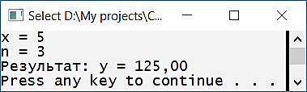

Результат виконання програми до завдання на с.р. (3)

**Завдання 4:** Підрахувати кількість цифр у заданому числі.

Лістинг програми:

#include "pch.h"

#include <iostream>

#include <math.h>

#include <locale.h>

int k = 0;

int numcount(int number) {

if (number >= 1)

k++, numcount(number /= 10);

else

return k;

}

int main() {

setlocale(LC_ALL, "Rus");

int number;

printf("Введите число: "), scanf_s("%d", &number);

printf("Количесто цыфр: %d\n", numcount(number));

system("pause");

}

Результат виконання програми:

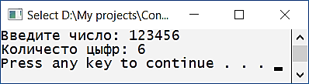

Результат виконання програми до завдання на с.р. (4)

**Завдання 5:** Дано натуральне число N. Виведіть всі його цифри по одній, в зворотному порядку, розділяючи їх новими рядками. При вирішенні цього завдання не можна використовувати масиви і цикли. Дозволена тільки рекурсія і цілочисельна арифметика.

Лістинг програми:

#include "pch.h"

#include <iostream>

#include <math.h>

#include <locale.h>

int i = 0, k = 0;

void numcount(int number) {

if (number >= 1)

k++, numcount(number /= 10);

}

void nums(int number) {

int temp;

if (i < k) {

temp = number / pow(10, i);

printf("%d\n", temp % 10);

i++;

nums(number);

}

}

void printNumber(int number) {

numcount(number);

nums(number);

}

int main()

{

setlocale(LC_ALL, "Rus");

int number;

printf("Введите число: "), scanf_s("%d", &number);

printNumber(number);

system("pause");

}

Результат виконання програми:

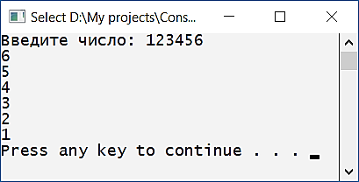

Результат виконання програми до завдання на с.р. (5)

***Висновок:*** в ході виконання лабораторної роботи набуто навиків роботи із функціями. Вивченo методи використання алгоритмів і програм з рекурсією в мові Сі.